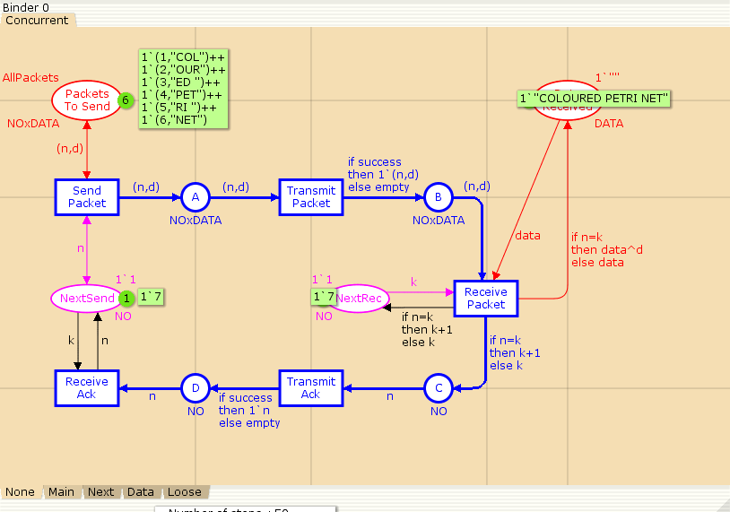
Exercice 1 :

a. Le protocole se termine avec l’état final « COLOURED PETRI NET » après un nombre différent de steps à chaque simulation. Dans tous les cas, l’état final est unique, car le k de « NextSend » se rend à 7 et il n’y a pas de paquet 7 dans le data, alors le réseau est bloquant.

La perte de paquets est simulée dans le circuit avec la variable succès à « false » dans la transition « Transmit Packet ».
La duplication de paquets est gérée par la comparaison n = k à la transition ‘‘Receive Packet’’. En effet, si le numéro de la syllabe (n) est égal au compteur de paquet reçus (k de « NextRec »), la syllabe est concaténée à « data » de la place « Data Received », sinon la syllabe n’est pas ajoutée.
Le réarrangement est manipulé par le compteur k de la place « NextSend ». Lorsqu’un Ack réussit, le compteur k est incrémenté de 1, ce qui permet de générer la syllabe d’indice n suivant. Autrement, la même syllabe est toujours produite, puisque le k demeure constant. Ainsi, par exemple, il est impossible d’envoyer NET avant que RI ne soit Ack.

b.

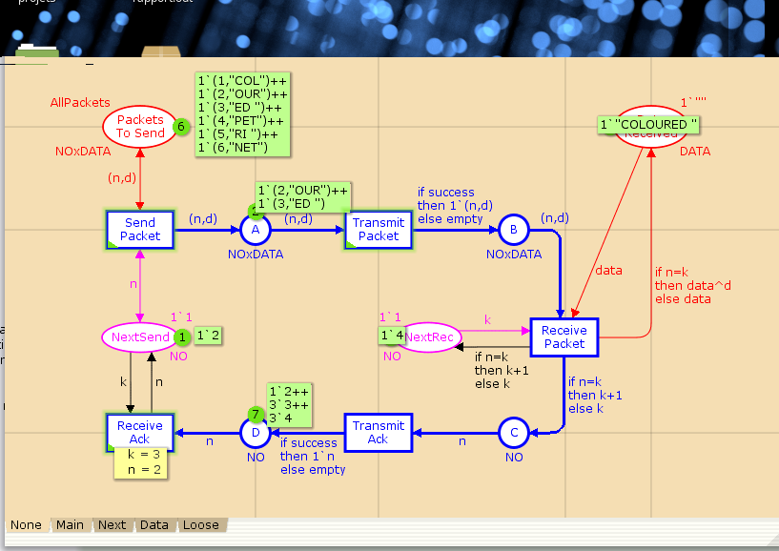
Pour décrémenter le compteur de l’accusé de réception (k de « NextSend »), nous avons utilisé le simulateur interactif pour créer l’état ci-dessus. Nous avons généré plusieurs jetons Ack de « OUR » (de valeur 3 dans la place D) que nous avons accumulés dans la place D. Ensuite, nous avons traversé la place « NextSend » une fois pour incrémenter k de 1 à 2 (SendPacket passe de COL à OUR), ce qui nous permet, de la même façon, de générer des jetons Ack de « ED » que nous accumulons dans la place D. Nous traversons une deuxième fois la place NextSend et k passe de 2 à 3. Nous accumulons des Ack de ED dans la place D (n =4). Nous traversons la place NextSend avec un jeton n = 2 (Ack de COL) et le compteur k passe de 3 à 2.

Le modèle original assigne la valeur de n à k lorsqu’on traverse la place NextSend. De cette façon, il est possible de modifier la valeur de k pour n’importe quelle valeur de n présente sur la place D. C’est l’arc n, allant de Receive Ack à NextSend qui cause ceci. Nous avons modifié cet arc pour que la valeur de k s’incrémente de 1 (then n), uniquement lorsque l’Ack de la syllabe actuelle est passée, c’est-à-dire lorsque n=k+1 (if n=k+1). Dans le cas échéant, nous voulons que k reste le même (else k)
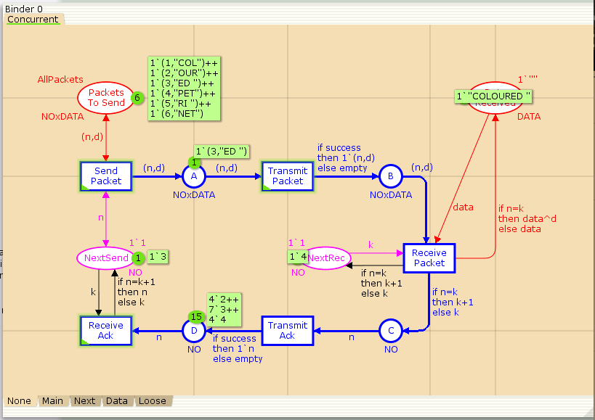
À quoi sert le dernier screen (ci-dessous)?
